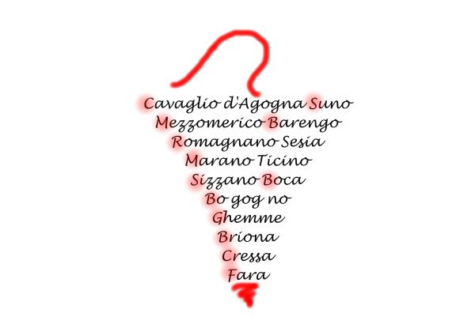

Servizio tecnico Alto Piemonte

SEGNALIAMO L’AMPLIAMENTO DEL SERVIZIO TECNICO COLLINE NOVARESI CON L’INGRESSO DEL COMUNE DI MAGGIORA. BENVENUTI AI NUOVI VITICOLTORI UTENTI!

Bollettino Difesa integrata Base

Vite nr 10 3 LUGLIO 2020
PERONOSPORA
Visto gli importanti quantitativi di pioggia caduti mercoledi (fino a 70 mm) ai quali si aggiungeranno quelli dell’evento temporalesco atteso per stasera.

Si consiglia
RIEFFETTUARE UN TRATTAMENTO TRA DOMENCA 5 E LUNEDI 6 LUGLIO

ATTENZIONE!IN CASO DI NUOVI EVENTI GRANDINIGENI è ASSOLUTAMENTE OPPORTUNO ANTICIPARE TALE TRATTAMENTO DI RI-DISINFEZIONE IL Più POSSIBILE A RIDOSSO DELL’EVENTO (ANTICIPANDOLO a sabato )

Utilizzare
FORMULATI DI ‘COPERTURA RAMEICI’ (4 KG/HA/ANNO RAME METALLO MAX) OPPURE
IN CASO DI FORTE PRESENZA, RIPETERE
FORMULATI A TRIPLA VIA :ZOXAMIDE (MAX 4 TRATTAMENTI) O RAME + CIMOXANIL +FOSETYL ALLUMINIO
OIDIO.
NEI CASI NON PROBLEMATICI UTILIZZARE ZOLFO BAGNABILE
OPPURE, IN CASO DI PRESENZA ROSEGUIRE CON il ricorso A
*FAMIGLIA/GRUPPO: STROBILURINE (SOLO SE NON EFFETTUATI Già 3 TRATTAMENTI : LIMIETE MASSIMO COMPLESSIVO ANNUO)
Ricordiamo, tra i prodotti complementari biologici :

CEREVISANE (SL) , LAMINARINA (SL), COS-OGA(SL), OLIO DI ARANCIO DOLCE (SL), BACILLUS PUMILUS, BICARBONATO DI POTASSIO
SI RICORDANO LE INFORMAZIONI RIPORTATE NEL QUADRO DATE PER
IL TRATTAMENTO SPECIFICO INSETTICIDA (1^OBBLIGATORIO PER FLAVESCENZA DORATA)
+ INFORMAZIONI AGGIUNTIVE PER POPILLIA JAPONICA (BOLLETTINO AGGIUNTIVO 9BIS )

TUTTE LE INDICAZIONI SUI NOMI COMMERCIALI DEI PRODOTTI, PRINCIPI ATTIVI, AVVERSITà VERSO LE QUALI SONO REGISTRATI E DOSAGGI DEGLI DEGLI STESSI, CONTENUTE NEI BOLLETTINI SONO SEMPRE DA VERIFICARE.
INOLTRE NON POSSONO ESSERE ESAUSTIVE DELL’INTERO PANORAMA DISPONIBILE SUL MERCATO. OGNI VITICOLTORE è LIBERO DI FARE SCELTE ALTERNATIVE. È’ INOLTRE SEMPRE SUO DOVERE E RESPONSABILITà ESCLUSIVA , ATTENERSI ALLE INDICAZIONI VINCOLANTI RIPORTATE SULLE ETICHETTE CHE REGOLANO L'USO DEL PRODOTTO FITOSANITARIO (IN PARTICOLARE PER LA TOSSICOLOGIA, DOSAGGI, AVVERSITà TARGET E BUONE NORME DI SICUREZZA-RISPETTO AMBIENTALE)

